Лабораторная работа № 15
Рекурсия, рекурсивные алгоритмы
(можно делать в парах)
- Изучите материал в презентациях.
- Дайте определение рекурсии (в широком смысле).
Рекурсия – определение объекта посредством ссылки на себя.
- Приведите примеры рекурсии в жизни и опишите их (4-5 примеров, можно фото).
Приготовление бутерброда с бутербродом (шутливый пример)
1. Возьмите хлеб
2. Намажьте маслом
3. Положите... бутерброд!?
(который нужно сначала приготовить)
Чтобы приготовить этот внутренний бутерброд:
1. Возьмите хлеб
2. Намажьте маслом
3. Положите... бутерброд!? (ещё более маленький)
... и так пока не положите колбасу (базовый случай!)
Матрешка
[Самая большая матрешка]
↓ содержит
[Матрешка поменьше]
↓ содержит
[Ещё меньше]
↓ содержит
[Самая маленькая] → БАЗОВЫЙ СЛУЧАЙ (не открывается)
Поиск ключей в доме
Поиск в КВАРТИРЕ
├── Проверить ПРИХОЖУЮ
│ ├── На полке? → Нет
│ ├── В куртке? → Проверить карманы
│ │ ├── Левый карман → Нет
│ │ ├── Правый карман → Нет
│ │ └── Внутренний карман → Нет
│ └── На тумбе? → Проверить тумбу
│ ├── Верх тумбы → Нет
│ └── Ящик тумбы → Проверить ящик
│ ├── Верхний слой → Нет
│ └── Под бумагами → ДА! (Базовый случай)
└── Перейти к следующей комнате...
Семейное древо
Вы (Я)
├── Отец
│ ├── Дед по отцу
│ │ ├── Прадед → ... (уходит в глубину)
│ │ └── Прабабушка
│ └── Бабушка по отцу
└── Мать
├── Дед по матери
└── Бабушка по матери
└── Прабабушка → ... (уходит в глубину)
Зеркала, поставленные друг напротив друга (Бесконечная рекурсия)
Вы стоите между двумя зеркалами
↓
Видите свое отражение
↓
В отражении видите отражение отражения
↓
В нем видите отражение отражения отражения
↓
... и так до бесконечности (или пока хватает качества зеркала)
- Дайте определение рекурсивного алгоритма.
Рекурсивный алгоритм — это алгоритм, в определении которого содержится прямой или косвенный вызов этого же алгоритма
- Что такое рекурсивная триада?
Рекурсивная триада состоит из трех этапов:
- параметризация– выделяют параметры, которые используются для описания условия задачи, а затем в решении;
- база рекурсии – определяют тривиальный случай, при котором решение очевидно, то есть не требуется обращение функции к себе;
- декомпозиция– выражают общий случай через более простые подзадачи с измененными параметрами
- Что такое полное дерево, глубина и объем рекурсии?
Для оценки трудоемкости рекурсивных алгоритмов строится полное дерево рекурсии.
Глубина рекурсивных вызовов– наибольшее одновременное количество рекурсивных обращений функции, определяющее максимальное количество слоев рекурсивного стека, в котором осуществляется хранение отложенных вычислений.
Объем рекурсии- количество вершин полного рекурсивного дерева без единицы.
- Как называется область памяти, выделяемая для хранения всех промежуточных значений локальных переменных? Опишите ее.
Рекурсивный стек. Для каждого текущего обращения формируется локальный слой данных стека (при этом совпадающие идентификаторы разных слоев стека независимы друг от друга и не отождествляются). Завершение вычислений происходит посредством восстановления значений данных каждого слоя в порядке, обратном рекурсивным обращениям. Количество рекурсивных обращений ограничено размером области памяти, выделяемой под программный код.
- Приведите пример рекурсивной процедуры/функции. Постройте полное дерево рекурсии, определите глубину и объем рекурсии. Укажите рекурсивную триаду.
Вычисление факториала.
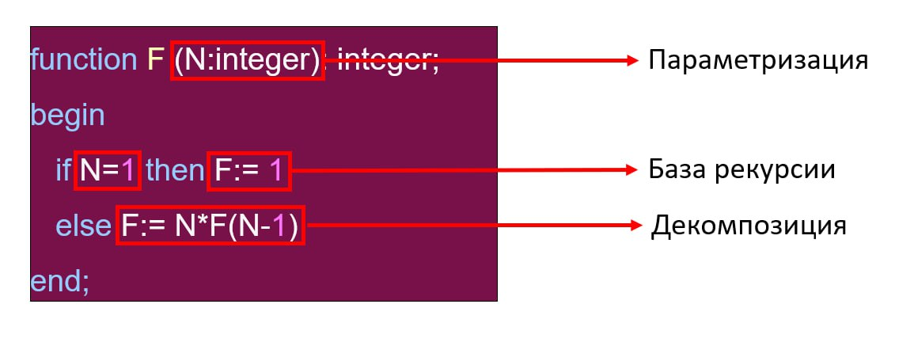
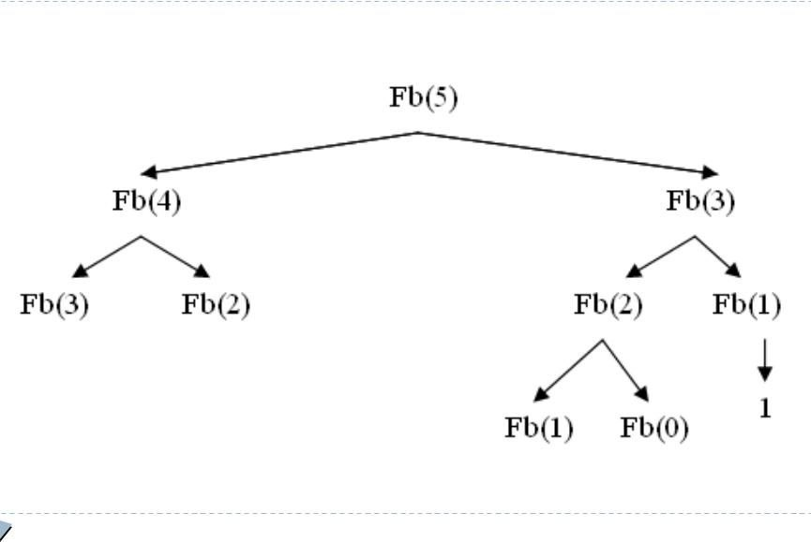
Глубина рекурсии 5. Объем 15.
- Приведите примеры мемчиков на рекурсии. Опишите их (желательно сделать свой).

У мужчины были проблемы с рекурсией, он решил обратиться по объявлению, но оторвав флаер там оказалось это же объявление.

Кто-то сделал фото экрана компьютера, на котором изображен мем с человеком, фотографирующим экран своего компьютера.
- Выполните задания из https://labs-org.ru/pascal-14/. Для каждой задачи подпишите рекурсивную триаду.
- Изучите информацию о здоровье кода PascalABC.NET https://pascalabcnet.github.io/program_health.html
- Проведите рефакторинг кода программ, чтобы здоровье кода в каждой программе было не менее 150%
- Результаты необходимо выложить закрытый репозиторий и добавить в него преподавателя (Saa-Kaya) до конца занятия.

